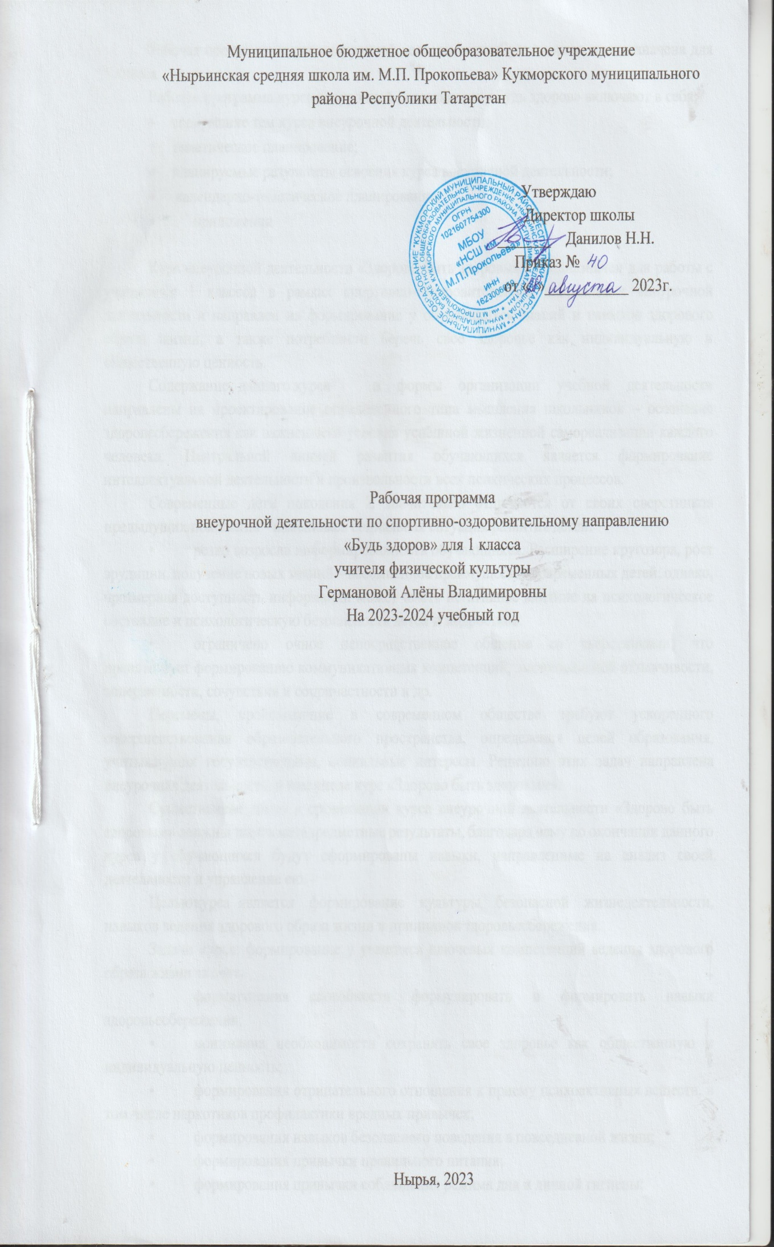

Планируемые результаты освоения курса внеурочной деятельности
Личностные результаты
Личностные результаты отражаются в готовности обучающихся к саморазвитию индивидуальных свойств личности, которые приобретаются процессе освоения курса внеурочной деятельности «Здорово быть здоровым». Они включают в себя основы гражданской идентичности, сформированную мотивацию к обучению и познанию в сфере здорового образа жизни, умения использовать ценности здоровьесбережения для удовлетворения индивидуальных интересов и потребностей, достижения личностно значимых результатов в сохранении здоровья.
Личностные результаты должны отражать:
- формирование ценностного отношения к своему здоровью;
- формирование способности к самостоятельным поступкам и действиям, совершаемым на основе морального выбора, принятию ответственности за их результаты,
- формирование целеустремленности и настойчивости в достижении поставленных целей;
- формирование активной жизненной позиции и мотивации в отношении ведения здорового образа жизни.
Предметные результаты
Предметные результаты характеризуют опыт учащихся в творческой деятельности, который приобретается и закрепляется в процессе освоения курса внеурочной деятельности «Здорово быть здоровым». Приобретаемый опыт проявляется в знаниях и способах двигательной, интеллектуальной и социальной деятельности, умениях творчески их применять при решении ежедневных задач, связанных с организацией и проведением занятий, направленных на формирование культуры здоровьесбережения.
Предметные результаты должны отражать:
- воспитание ценностного отношения к собственному здоровью и здоровью окружающих;
- формирование культуры поведения в окружающей среде, т.е. гигиенической и генетической грамотности;
- овладение умениями соблюдать гигиенические нормы и правила здорового образа жизни;
- формирование умения оценивать последствия своей деятельности по отношению к здоровью других людей и собственному организму;
- знания о здоровом образе жизни, его связи с укреплением здоровья профилактикой вредных привычек, о роли и месте ведения физически активного образа жизни в организации здорового образа жизни;
- способность самостоятельно организовывать и проводить занятия профессионально-прикладной физической подготовкой, подбирать физические упражнения в зависимости от индивидуальной ориентации на будущую профессиональную деятельность;
- способность организовывать самостоятельные занятия физической культурой по формированию телосложения и правильной осанки, подбирать комплексы физических упражнений и режимы физической нагрузки в зависимости от индивидуальных особенностей физического развития;
- способность вести наблюдения за динамикой показателей физического развития и осанки, объективно оценивать их, соотнося с общепринятыми нормами и представлениями;
- солнечно-земные связи как отражение общих связей в природе.
Метапредметные результаты
Метапредметные результаты характеризуют уровень сформированности качественных универсальных способностей учащихся, проявляющихся в активном применении знаний и умений в познавательной предметно-практической деятельности. Приобретенные на базе освоения содержания курса «Здорово быть здоровым», в единстве с освоением программного материала других образовательных дисциплин, универсальные способности потребуются как в рамках образовательного процесса, так и в реальной повседневной жизни учащихся.
Метапредметные результаты должны отражать:
- бережное отношение к собственному здоровью и здоровью окружающих, проявление доброжелательности и отзывчивости к людям, имеющим ограниченные возможности и нарушения в состоянии здоровья;
- умение самостоятельно определять цели деятельности и составлять план деятельности;
- понимание физической культуры как явления культуры,
- способствующего развитию целостной личности человека, сознания и мышления, физических, психических и нравственных качеств;
- понимание здоровья как важнейшего условия саморазвития и самореализации человека, расширяющего свободу выбора профессиональной деятельности и обеспечивающего долгую сохранность творческой активности;
- понимание физической активности как средства организации здорового образа жизни, профилактики вредных привычек и девиантного (отклоняющегося) поведения;
- понимание культуры движений человека, постижение жизненно важных двигательных умений в соответствии с их целесообразностью и эстетической привлекательностью;
- поддержание оптимального уровня работоспособности в процессе учебной деятельности, активное использование занятий физической культурой для профилактики психического и физического утомления;
- владение способами наблюдения за показателями индивидуального здоровья, использование этих показателей в организации
- проведении самостоятельных форм занятий физической культурой;
- умение работать с учебной информацией (анализ, установление причинно-следственных связей);
- умение продуктивно общаться и взаимодействовать в процессе совместной деятельности;
- умение применять естественнонаучные знания для объяснения окружающих явлений, сохранения здоровья, обеспечения безопасности жизнедеятельности;
- умение с достаточной четкостью выражать свои мысли; проводить опросы; проводить самооценку и взаимооценку; осуществлять презентацию результатов и публичные выступления.

Содержание тем курса внеурочной деятельности
Тема 1. Как сохранить здоровье?
Мои помощники. Здоровый образ жизни. Что такое режим дня? Во сне и наяву. Правила безопасности в быту. Кибербезопасность.
Виды деятельности: беседа, игровые занятия, арт-технологии.
Тема 2. Движение — это жизнь
Комплекс упражнений утренней гимнастики. Твоя осанка. Спортивные секции. Мама, папа, я — спортивная семья. Физкультминутка. Опора и движение. Что такое правильное дыхание? Что такое закаливание? Физкультура в школе. ГТО.

Виды деятельности: интерактивные игры, практические занятия, решение ситуативных задач, замеры собственной физической подготовленности, оценка результатов подготовки.
Тема 3. Полезная и здоровая еда
Как еда путешествует по нашему организму. «Стройматериалы» для организма. Пирамида здорового питания. Режим питания. Готовим вместе с родителями.
Виды деятельности: практические занятия, лабораторно-исследовательские мероприятия, решение ситуативных задач, оценка результатов подготовки.
Тема 4. Ты и другие люди
Мы теперь не просто дети, мы теперь ученики. Ещё раз про здоровый образ жизни. Ты помогаешь взрослым. Правила для всех. Наши друзья и не только. Человек и общество.
Виды деятельности: практические занятия, дискуссионные мероприятия, занятия коммуникативного характера, решение ситуативных задач, оценка результатов подготовки.
Тема 5. Не только школа
Школы бывают разные. Сила ума.
Виды деятельности: практические занятия, исследовательские мероприятия, решение ситуативных задач, оценка результатов подготовки.

Календарно-тематическое планирование

№ п/п | Наименование раздела и тема занятия | Дата проведения занятия |  | примечание
№ п/п | Наименование раздела и тема занятия | план | факт | примечание
 | Тема 1. Как сохранить здоровье?
1 | Мои помощники | 01.09
2 | Здоровый образ жизни | 08.09
3 | Что такое режим дня? | 15.09
4 | Во сне и наяву | 22.09
5-6 | Правила безопасности в быту | 27.09
7 | Кибербезопасность | 06.10
 | Тема 2. Движение — это жизнь
8 | Комплекс упражнений утренней гимнастики | 13.10.  20.10
9 | Твоя осанка | 27.10
10-11 | Спортивные секции. Спортивные игры | 10.11
12-13 | Мама, папа, я — спортивная семья | 17.11
14-15 | Опора и движение | 24.11
16 | Что такое правильное дыхание? | 01.12
17-18 | Что такое закаливание? | 08.12
19 | ГТО | 22.12  29.12
 | Тема 3. Полезная и здоровая еда
20 | Как еда путешествует по нашему организму | 12.01
21 | «Стройматериалы» для организма | 19.01
22 | Пирамида здорового питания | 26.01
23 | Режим питания | 02.02
24 | Готовим вместе с родителями | 16.02
 | Тема 4. Ты и другие люди
25 | Мы теперь не просто дети, мы теперь ученики | 01.03  15.03
26 | Ещё раз про здоровый образ жизни | 22.03
27 | Ты помогаешь взрослым | 05.04
28 | Правила для всех | 12.04
29 | Наши друзья и не только | 19.04
30 | Человек и общество | 26.04
 | Тема 5. Не только школа
31-32 | Школы бывают разные | 03.05  17.05
33 | Сила ума | 24.05

